PIERRE VANIER (Jean-Baptiste Vanier & Catherine Lacombe)

Naissance : 4 avril 1778, Sault au Récollet Montréal.
Baptême : 4 avril 1778, paroisse de la Visitation.

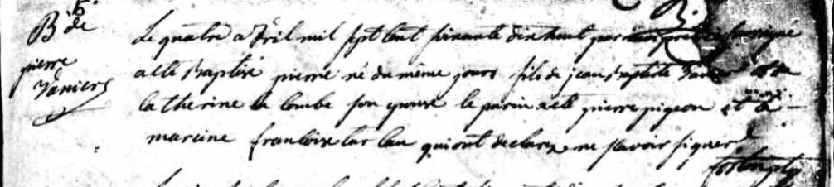

B- Le quatre avril mil sept cent soixante dix huit, par moi prêtre soussigné a été bap-
tisé pierre né du même jour fils de jean baptiste vanier et de catherine lacombe
son épouse. Le parin a été pierre pigeon et la mareine francoise turcau qui ont
déclaré ne savoir signer.
Fortin, ptre

